SÚKROMNÉ CENTRUM ŠPECIÁLNO-PEDAGOGICKÉHO PORADENSTVA
f o n e m a
Nábrežie 1162/27, 029 01 Námestovo Trojičné námestie 192/13,027 44 Tvrdošín
0907 596 733 Mgr. J. Uhliariková 0907 219 929 PaedDr. Z. Bugajová
fonema@fonema.eu.sk
---------------------------------------------------------------------------------------------

NAŠA PRÁCA S DEŤMI V MŠ

Zameriame sa na dychové a fúkacie cvičenia, ktoré prispievajú k upevneniu správnej techniky dýchania, sú zároveň potrebné k odstráneniu narušenej komunikačnej schopnosti a nastoleniu správnej výslovnosti jednotlivých hlások.

Dychové a fúkacie cvičenia, cvičenia na predĺženie výdychového prúdu sú realizované formou hry,

Pre nácvik a automatizáciu správneho dýchania v tomto veku je dôležité odriekávanie riekaniek, naučiť deti skoordinovať rečový prejav s pohybom. Realizácia dvoch úkonov naraz je u detí predškolského veku namáhavé, no zároveň veľmi dôležité.

Eden beden hlúpy psík,
dal si včelu na jazyk.
Bolo že to divadlo,
keď mu pichla žihadlo.
Jeden, dva, tri, štyri, päť
a ty hybaj z kola preč!

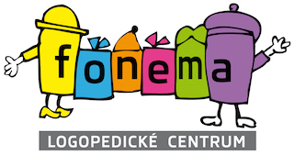
SÚKROMNÉ CENTRUM ŠPECIÁLNO-PEDAGOGICKÉHO PORADENSTVA
f o n e m a
Nábrežie 1162/27, 029 01 Námestovo Trojičné námestie 192/13,027 44 Tvrdošín
0907 596 733 Mgr. J. Uhliariková 0907 219 929 PaedDr. Z. Bugajová
fonema@fonema.eu.sk

RELAXÁCIA A SPRÁVNE DÝCHANIE U DETÍ V MŠ

Dnešná moderná doba prináša vo zvýšenej miere stres a s ním i zvýšenú úzkosť už u detí. Strach, potlačovanie emócií a spontánnosti. To všetko spôsobuje vnútorné napätie, ktoré môže prejsť až do chronického stavu. Tento stav so sebou neskôr prináša rôzne druhy psychosomatických ťažkostí.
Jednou z ciest, ako predísť týmto situáciám alebo aspoň zmierniť ich dopad, je naučiť deti plnohodnotne odpočívať a uvoľniť sa.
K tomu nám v nemalej miere môžu prispieť relaxačné techniky, pretože fyzickým uvoľnením, uvoľnením svalového napätia dosiahneme uvoľnenie psychické.
Detí nepokojných a nesústredených pribúda. K vzniku takýchto stavov prispieva aj nadbytok rôznych druhov podnetov – nadmerné pôsobenie audiovizuálnej techniky – televízie, videa, tablety, počítače, prípadne znížená možnosť pohybovej aktivity.
Relaxačné texniky pôsobia na zmiernenie zvýšenej unaviteľnosti, zlepšenie koncentrácie pozornosti, ovplyvňuje úroveň myslenia a pamäti, vylepší sa slovná zásoba dieťaťa a artikulačná obratnosť dieťaťa.
Ako najvhodnejšia pre deti v MŠ sa javí
Jackobsonova progresívna svalová relaxácia,
pretože nám najnázornejšie dáva pocítiť rozdiel medzi napätím a uvoľnením. Práve preto sa snažíme s deťmi v MŠ realizovať aj takéto cvičenia, ktoré sú nápomocné pri nastolení správnej komunikácie.
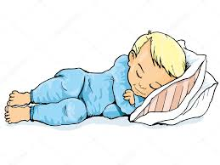

SÚKROMNÉ CENTRUM ŠPECIÁLNO-PEDAGOGICKÉHO PORADENSTVA
f o n e m a
Nábrežie 1162/27, 029 01 Námestovo Trojičné námestie 192/13,027 44 Tvrdošín
0907 596 733 Mgr. J. Uhliariková 0907 219 929 PaedDr. Z. Bugajová
fonema@fonema.eu.sk

M I L Í R O D I Č I A
U detí predškolského veku je dôležité správne sluchové vnímanie. Je to príprava na grafickú stránku v škole - aby dieťa dokázalo nájsť danú hlásku v slove a následne ju správne napísalo.
Dieťa sleduje nasledujúce obrázky. Hľadá v nich hlásky „L, R“
Rodič zadá úlohu: “ je v slove lopta hláska „L“? Nasledujú ďalšie slová...
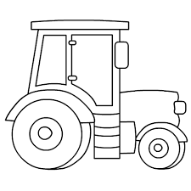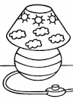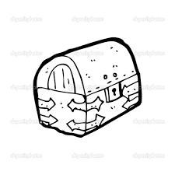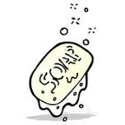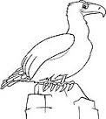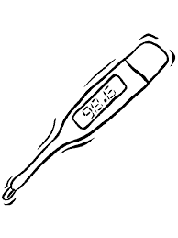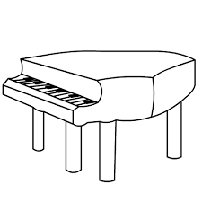

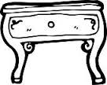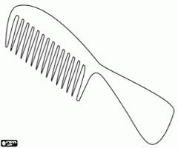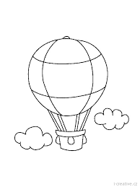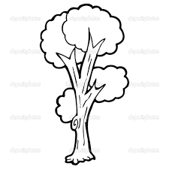

SÚKROMNÉ CENTRUM ŠPECIÁLNO-PEDAGOGICKÉHO PORADENSTVA
f o n e m a
Nábrežie 1162/27, 029 01 Námestovo Trojičné námestie 192/13,027 44 Tvrdošín
0907 596 733 Mgr. J. Uhliariková 0907 219 929 PaedDr. Z. Bugajová
fonema@fonema.eu.sk

SLOVNÁ ZÁSOBA U DETÍ V MATERSKEJ ŠOLE

Slovná zásoba je pre dieťa rovnako dôležitá ako jeho vývin.
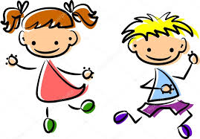
Poznáme slovnú zásobu aktívnu a pasívnu. Obidve sú rovnako dôležité.
Aktívna slovná zásoba – zahŕňa všetky slová a slovné spojenia, ktoré dieťa aktívne využíva vo svojej komunikácii s okolím.
„obloha, mraky, slnko, mesiac....“
„plot, oplotenie, ohrada..“ 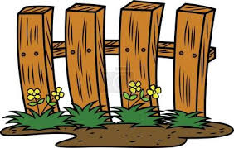
Pasívna slovná zásoba – dieťa veľa slov, výrazov a slovných spojení pozná, nepoužíva ich vo svojej komunikácii a veľa krát im veľmi nerozumie.
“nebo, oblak, luna...“
„brána..“ 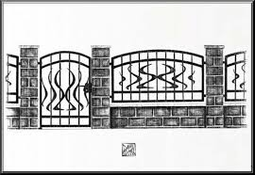
Je veľa výrazov, ktoré sú abstraktné, používajú sa v komunikácii menej a deti nemusia rozumieť ich význam.
Preto je veľmi dôležité pre vás - rodičov, pre nás - logopédov a vyučujúcich, aby sme podporovali u detí aj aktívnu ale aj pasívnu slovnú zásobu.
Denne s deťmi veľa rozprávať pri akejkoľvek činnosti – domácich prácach, prechádzkach, prácach v záhrade, na ihrisku, pri hre..., veľa čítať, vysvetľovať im význam jednotlivých výrazov. 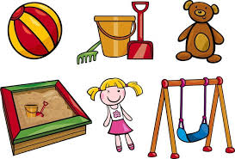
Iba tak sa u detí vyrovná aktívna slovná zásoba s pasívnou
Len tak každé dieťa bude môcť komunikovať zmysluplne a bude pripravené do školy.

Želáme vám veľa spoločne strávených príjemných chvíľ
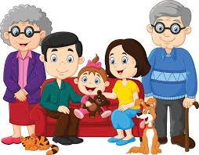

Aj v tejto riekanke nájdete málo používané výrazy:

„Prší, prší, len sa leje,
zarachotil hrom,
Skryla lienka konvalinku,
v tom počasí zlom.“

